Персонифицированное финансирования дополнительного образования

Вниманию родителей! В рамках реализации национального проекта «Образование», регионального проекта «Успех каждого ребенка», 2020 году в городском округе Черноголовка водится система персонифицированного финансирования дополнительного образования для детей (ПФДО) и начнётся выдача сертификатов на кружки/секции (номер электронной записи в системе ЕИС ДОП).
С января 2020 года на кружки и секции в школах, с сентября 2020 года - в учреждениях дополнительного образования. Система персонифицированного финансирования дополнительного образования детей будет распространяться только на дополнительные общеразвивающие программы.
Новый подход дает детям возможность, используя бюджетные средства, обучаться бесплатно в любой организации (в том числе и частной), вошедшей в региональный реестр поставщиков услуг дополнительного образования, посредством сертификата дополнительного образования, который могут получить дети в возрасте от 5 до 18 лет, проживающие на территории городского округа Черноголовка.
В Московской области с сентября 2019 в 44 муниципалитетах и с января 2020 года в остальных 20 муниципалитетах поэтапно вводится новая система финансирования дополнительного образования детей, которая призвана предоставить юным жителям Подмосковья в возрасте от 5 до 18 лет возможность, используя бюджетные средства, обучаться бесплатно. Электронные системы Правительства Московской области помогают в этом: все дети от 5 до 18 лет, кто за последние 2 года хотя бы раз записывался в детское объединение, получат сертификат автоматически в ЕИС ДОП. Те же, кто будет зачислен первый раз на программу дополнительного образования, получат сертификат автоматически при зачислении.
Родители (законные представители), как и прежде, через РПГУ, записывают своих детей на дополнительные общеобразовательные программы, порядок никак не меняется. Далее, начиная с января 2020 образовательные организации городского округа Черноголовка постепенно будут переводить часть программ и группы на механизм персонифицированного финансирования, и детям будут выдаваться сертификаты с номиналом, которые можно использовать для заключения договоров по программам, переведенным на ПФДО. В настоящее время данные программы проходят процедуру независимой оценки качества как у профессионального экспертного сообщества, так и общественной экспертизы.

Что такое ПФДО?

ПФДО —это:
новая схема финансирования дополнительного образования, которая призвана предоставить детям от 5 до 18 лет возможность используя бюджетные средства обучаться бесплатно.
Выдача детям сертификатов, с помощью которых они могут записаться в кружки, секции и посещать их бесплатно в любой организации, в том числе и частной.

Как это работает?
Основной принцип ПФДО – деньги следуют за ребенком. Раньше учреждение определяло, какие кружки и секции открыть, сколько детей принять. Сейчас вы – полноценный заказчик, и у вас право выбирать: где и по какой программе будет учиться ваш ребенок!
А деньги получит та организация, которую выберете вы. Ведь для образовательной организации сертификат – это деньги, которые она может заработать только в том случае, если заинтересует ребенка прийти в нее учиться.

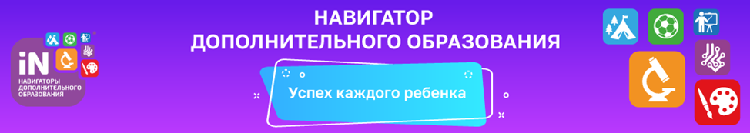

Что такое Навигатор?
Навигатор – информационная система, являющаяся удобным механизмом поиска, выбора и осуществления записи в кружок или секцию.
Навигатор расположен по адресу https://dop.mosreg.ru и доступен для просмотра с любого современного устройства (компьютера, планшета, телефона).
В Навигаторе можно получить информацию о мероприятиях, мастер-классах и проектах, реализуемых организациями дополнительного образования детей, с возможностью подать заявку на участие.
В Навигаторе доступен реестр программ, участвующих в системе ПФДО, позволяющий осуществлять поиск, выбор и последующую запись в кружок или секцию с использованием сертификата персонифицированного финансирования.
В Навигаторе размещается вся необходимая методическая и инструктивная информация, в том числе руководства пользователей и обучающие видеоролики.

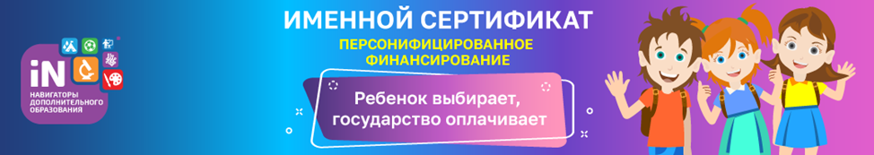
Сертификат
Сертификат – это реестровая (электронная) запись в Навигаторе. Вам не нужно носить с собой ворох бумаг – при зачислении в кружок, организация сама проверит наличие у вас сертификата в информационной системе! Сертификат – это гарантия государства получения ребенком бесплатного дополнительного образования по его выбору.
Средства сертификата можно «потратить» на любую программу дополнительного образования детей, представленную в Реестре дополнительных общеобразовательных программ, включенных в систему ПФДО. Реестр программ можно найти на официальных сайтах образовательных организаций и в Навигаторе дополнительного образования https://dop.mosreg.ru/

Какие бывают сертификаты?
1) Сертификат учета закрепляет возможность получать бесплатное дополнительное образование в тех кружках и секциях, которые уже ранее финансировались государством.С сертификатом можно пойти в несколько кружков. Число сертификатов этого типа ограничено только количеством свободных мест в объединении.
2) Сертификат с определенным номиналом, т.е. «с деньгами» предоставляет дополнительную возможность пойти на те кружки и секции, которые включены в систему ПФДО. При этом он сохраняет все возможности сертификата учета. Число сертификатов с номиналом ограничено муниципальным бюджетом.
Номинал сертификата (объем обеспечения) определяется в рублях вашим муниципальным образованием.
Если деньги на сертификате не будут потрачены до конца календарного года, они вернутся обратно в бюджет. Средства сертификата на следующий год не переносятся.

Как получить сертификат дополнительного образования?
Сертификат нужно получить всего один раз, и он будет действовать, пока ребенку не исполнится 18 лет. Чтобы на сертификат были зачислены деньги, нужно в начале каждого года (например, в январе) подать заявление (каждый год объем гарантий государства и перечень программ может меняться).
Чтобы получить сертификат финансирования, родителям нужно:
• зарегистрироваться в Навигаторе дополнительного образования https://dop.mosreg.ru/ на Региональном портале государственных услуг Московской области.
• заполнить в личном кабинете родителя в Навигаторе информацию о детях;
• ознакомиться с информацией о персонифицированном финансировании и нажать на кнопку «Получить сертификат» возле ФИО ребёнка;
• ознакомиться с информацией о порядке активации сертификата (информация доступна по ссылкам «Подтвердить данные» и «Активировать сертификат» в личном кабинете);
• один раз явиться в учреждение с документами, чтобы подтвердить данные о ребёнке и активировать сертификат, написав заявление, заключить договор об образовании..

Как мне узнать более подробно о ПФДО?
С сертификатом Вы имеете возможность: помочь ребенку сформировать его образовательную траекторию; выбрать объединение (кружок, секцию), которые ему ИНТЕРЕСНЫ и ПОЛЕЗНЫ.
Оператором ПФДО в Московской области является Областной центр развития дополнительного образования и патриотического воспитания детей и молодежи (Региональный модельный центр).
Тел. 8(495)249-14-25 (доб. 209).
Электронная почта: center-pmo@mail.ru
Дополнительную информацию о ПФДО в вашем муниципальном образовании можно получить в муниципальном опорном центре, расположенном в каждом городском округе Московской области указанных в списке муниципальных опорных центров, расположенном по адресу:
https://mosoblcenter.edumsko.ru/activity/reg_mod/centers.
Используйте средства сертификата для оплаты занятий по программам, которые отмечены в Навигаторе значком «Доступна оплата сертификатом».
Не забывайте, что в Навигаторе по-прежнему доступны программы, где применение средств сертификата не требуется.
Муниципальный опорный центр (МОЦ)
дополнительного образования
в г.о. Черноголовка

